

Fil Rouge Ecotrack :

« Rapport de Gestion de Projet, Bloc 1 »

Auteur : | A destination de :
BESNIARD Thomas | BOURGUIBA Abdelkarim

  - Livré le : 03 juin 2026

Sommaire
Sommaire | Page 2
- Étude de Faisabilité Technique | Page 3
- Veille Technologique et Choix de Stack | Page 10
- Architecture Logicielle Déployée | Page 15
- Modélisation des Données | Page 11
- Planification Agile et Livrables | Page 16
- Bilan d'Audit et Perspectives | Page 18
Annexes | Page 25

Étude de Faisabilité Technique

I.1 Périmètre du projet
ECOTRACK est une plateforme de collecte de déchets urbains pilotée par des capteurs IoT. Le périmètre d'implémentation couvre :
- 2 000 conteneurs instrumentés, répartis sur 5 zones géospatiales (polygones WGS84)
- Un pipeline de simulation IoT continue générant ~288 000 mesures par jour
- Une API REST complète (40+ endpoints) consommée par un frontend React et des dashboards Grafana
- Un modèle ML de prédiction du niveau de remplissage à horizon 24 h
- Une infrastructure Kubernetes (Minikube, 5 namespaces) intégralement déployée en local

I.2 Architecture de stockage
Le stockage de données s'appuie sur un schéma PostgreSQL 15 + PostGIS unifié, sans composant de stockage objet externe. La logique « trois couches » d'un Data Lake est conservée, mais traduite nativement :
La couche Bronze, correspondant à l'ingestion brute, est implémentée par la table ‘fill_history’, partitionnée par `RANGE (measured_at)` sur 36 partitions mensuelles pré-créées. Elle porte un flag `is_outlier` qui identifie les mesures aberrantes à la source. La couche Silver, dédiée au nettoyage, n'existe pas comme étage ETL distinct : elle est matérialisée par un simple filtre `WHERE NOT is_outlier` appliqué dans les procédures d'agrégation, éliminant ainsi tout coût d'infrastructure supplémentaire. Enfin, la couche Gold regroupe les tables agrégées ‘aggregated_hourly_stats’, ‘aggregated_daily_stats’ et ‘ml_predictions’, alimentées par des upserts idempotents `ON CONFLICT DO UPDATE`.

Le partitionnement natif PostgreSQL 15 couvre le volume réel du projet (1,44 M lignes / 30 jours) avec des requêtes de séries temporelles sous 100 ms, grâce au partition pruning et à l'index composite (container_id, measured_at DESC). La clé primaire composée (key_history, measured_at) est une contrainte PostgreSQL pour les tables partitionnées, documentée d’avantage dans la documentation technique.

La stratégie d'archivage repose sur le détachement de partitions mensuelles (`DETACH PARTITION`), instantané et non-destructif, équivalent fonctionnel de la compression TimescaleDB.

I.3 Pipeline d'ingestion
L'orchestration repose sur 4 DAGs Airflow sans Kafka ni Spark, chacun couvrant un périmètre fonctionnel précis.

Le DAG ‘lasc__seed_data’ est déclenché manuellement et assure la génération initiale de la plateforme : création des 2 000 conteneurs, des 116 utilisateurs et du remplissage de 1,44 M lignes dans ‘fill_history’. Le DAG ‘lasc__livesim_fill’, planifié toutes les 10 minutes prend en charge la simulation IoT continue en insérant environ 2 000 mesures par tick et en activant les triggers SQL associés. Le DAG ‘lasc__ops_containers’ est déclenché à la demande via l'API REST et orchestre les opérations métier : reset de batterie, vidage de conteneur et collecte. Enfin, ‘masc__clean_xcoms’ s'exécute quotidiennement pour purger les XComs Airflow et maintenir l'hygiène du cluster.

La solution d’ingestion par CSV n’a pas été retenue, car jugée inappropriée dans un contexte de flux de donnée Machine To Machine. Le DAG ‘lasc__seed_data’ génère les données directement en Python (`psycopg2.extras.execute_values`, Faker `fr_FR`, bcrypt), garantissant la cohérence référentielle dans un graphe de tâches ordonné :

L'idempotence est assurée par `ON CONFLICT DO UPDATE/NOTHING` sur chaque table, permettant les re-runs sans duplication.
La qualité des données quant à elle est assurée dès le schéma (contraintes CHECK, NOT NULL, UNIQUE, FK) et à l'agrégation (filtre `is_outlier`), sans dépendance à une librairie externe de profiling.

I.4 Visualisation et API analytics
La couche de restitution s'articule autour de trois composants déployés dans deux namespaces Kubernetes distincts. L'API REST analytics est exposée par FastAPI (9 routers, 40+ endpoints) dans le namespace ‘datalake’. Les dashboards opérationnels sont pris en charge par Grafana, qui interroge directement PostgreSQL via sa datasource native, dans le namespace ‘monitoring’. L'observabilité de l'infrastructure est assurée par la stack Prometheus + AlertManager + Node Exporter, également dans le namespace ‘monitoring’.

I.5 Faisabilité économique

Couts d’infrastructure
L'infrastructure actuelle (Minikube, workstation locale) génère un coût de fonctionnement nul hors matériel (c'est une hypothèse de développement et de démonstration). Un déploiement équivalent en production sur un cloud souverain français (Scaleway ou OVH Cloud) est estimé entre 650 et 900 € HT/mois, soit entre 7 800 et 10 800 € HT/an.
Ce coût se décompose en trois postes principaux :
- Le cluster Kubernetes de 3 nœuds (4 vCPU / 16 Go RAM chacun, dimensionné pour faire tourner le Scheduler Airflow, deux Workers Celery, FastAPI et la stack monitoring) représente le poste dominant à 350–500 € mensuels.
- L'instance PostgreSQL managée (4 vCPU / 16 Go, 100 Go SSD), choix délibéré pour externaliser la gestion des sauvegardes, des mises à jour de patch et de la réplication s'établit à 180–250 €.
- Redis (2 Go RAM, queue Celery) et le stockage persistant des PVCs complètent l'enveloppe pour 55–110 € supplémentaires.
L'ensemble reste significativement inférieur à ce qu'imposerait une stack Big Data (Kafka cluster + Spark + MinIO), dont le seul cluster Kafka 3 brokers démarrerait à 400–600 € mensuels sans aucune contrepartie fonctionnelle au regard du volume traité.

Couts RH
Le développement de la plateforme ECOTRACK est estimé à 140 jours·homme sur 16 semaines, répartis entre profils Data Engineer (pipeline, BDD, Airflow), Backend Developer (API FastAPI, Kubernetes) et Data Scientist (ML, notebooks). Sur la base d'un tarif journalier moyen de 350 à 450 € HT (profil junior-médian), le coût de développement initial est estimé entre 49 000 et 63 000 € HT.

TCO
Sur 3 ans, le TCO se structure autour de deux phases distinctes. L'investissement initial (développement (56 000 €) et formation (3 000 €))représente un effort ponctuel de 59 000 € concentré en année 0. À partir de l'année 1, le coût récurrent annuel se stabilise à 40 000 € : 9 000 € d'infrastructure cloud et 30 000 € de maintenance RH (0,5 ETP), auxquels s'ajoutent 1 000 € de mise à jour documentaire. Le coût total sur 3 ans s'établit donc à environ 179 000 € HT, dont les deux tiers sont des charges opérationnelles prévisibles et maîtrisables. Ce profil de coût est caractéristique d'une solution construite sur des composants open source sans licence propriétaire (PostgreSQL, Airflow, Grafana, FastAPI), ce qui élimine tout risque de hausse tarifaire fournisseur sur la durée.

Retour sur investissement
L'optimisation des tournées de collecte est le principal levier de ROI. Sans système IoT, les 2 000 conteneurs sont collectés à fréquence fixe (tous les 2 à 3 jours), indépendamment du taux de remplissage réel. ECOTRACK déclenche les collectes à partir d'un seuil configurable, ce qui supprime les passages sur des conteneurs peu remplis.

- Coût d'un passage de camion benne par conteneur visité : ~12 € (carburant, amortissement, fraction temps chauffeur)
- Taux de remplissage moyen observé sans optimisation : ~45 % (collecte à fréquence fixe)
- Réduction des collectes inutiles avec optimisation IoT : 20 à 25 %
- Nombre de passages annuels sans optimisation : 2 000 × (365 / 3) ≈ 243 000 visites/an

- Économie brute = 243 000 × 22,5 % × 12 € ≈ 656 000 €/an
- Coût récurrent = 40 000 €/an
- Économie nette ≈ 616 000 €/an
- Retour sur investissement = 59 000 / 616 000 ≈ 1,1 mois après déploiement

Ces chiffres sont des estimations d'ordre de grandeur basées sur des hypothèses conservatrices pour une collectivité de la taille de Lyon (5 arrondissements). L'économie réelle dépend des contrats de prestation de collecte et des conditions opérationnelles terrain.

I.6 Contraintes légales

Périmètre des données personnelles traitées
ECOTRACK traite quatre catégories de données personnelles :
- Données d'identification : email, nom, prénom (table `users`), ce sont des données directement identifiantes.
- Données d'authentification : mot de passe haché via bcrypt (coût 12), non réversible, aucune donnée en clair n’est stockée.
- Données de localisation : tracés de tournées en `GEOMETRY(LineString, 4326)` (table `routes`) et localisation des agents de collecte par inférence des `route_steps`, ce sont des données indirectement identifiantes pour les Workers et Managers.
- Données comportementales : historique de signalements liés à un `user_id`, points de gamification, badges attribués, ce sont des données permettant de reconstituer un profil d'activité citoyen.
Les données IoT brutes (`fill_history`, `fill_rate`, `is_outlier`) sont rattachées à un `container_id` et un `device_id`, non à une personne physique directement, elles sont considérées comme données non personnelles au sens strict, sauf lien induit avec un agent via `collections.agent_id`.

Bases légales
Trois bases légales couvrent l'ensemble des traitements d'ECOTRACK :
- Exécution du contrat (art. 6.1.b) : traitement des données des agents de collecte (Workers, Managers) dans le cadre de leur mission professionnelle, comme les tournées, collectes et authentification API.
- Mission de service public (art. 6.1.e) : traitement des données opérationnelles dans le cadre de la gestion du service public de collecte des déchets, délégué à la collectivité locale.
- Consentement explicite (art. 6.1.a) : participation volontaire des citoyens au module de gamification (signalements, points, badges), le consentement doit être recueilli à l'inscription et être révocable à tout moment via un formulaire ou la suppression du compte.

Obligations CNIL
Depuis le RGPD, la déclaration préalable à la CNIL est supprimée, remplacée par le principe d'accountability (art. 5.2 RGPD). Les obligations en résultant pour ECOTRACK :
- Registre des activités de traitement (art. 30 RGPD) : obligatoire. Le registre doit documenter au minimum les cinq traitements principaux identifiés : authentification, opérations de collecte, analytics, gamification, monitoring infrastructure.
- Délégué à la Protection des Données (DPO) : la désignation est obligatoire pour tout organisme public (art. 37.1.a RGPD). Une collectivité locale déployant ECOTRACK doit désigner un DPO, ou mutualiser ce rôle avec d'autres collectivités.
- Analyse d'Impact relative à la Protection des Données (AIPD / PIA) : recommandée pour le traitement de géolocalisation des agents (routes, steps) et pour le profilage comportemental lié à la gamification. La liste CNIL des traitements à risque inclut explicitement la géolocalisation de personnes et les systèmes de scoring.
- Information des personnes (art. 13–14 RGPD) : une notice de confidentialité doit être présentée à l'inscription, précisant les finalités de chaque traitement, les bases légales, les durées de conservation et les droits exercés.

Politique de rétention des données
La stratégie de rétention s'appuie sur le partitionnement natif PostgreSQL 15, qui permet un archivage granulaire sans opération destructive. Le détachement d'une partition mensuelle (`DETACH PARTITION fill_history_YYYY_MM FROM fill_history`) est instantané : la partition reste accessible en lecture seule et peut être montée à la demande avant suppression définitive.
Les données IoT de `fill_history` constituent le volume le plus important (1,44 M lignes sur 30 jours) et bénéficient d'une durée de conservation de 3 ans (36 partitions mensuelles pré-créées), cohérente avec les besoins de retraining du modèle ML et d'analyse de tendances saisonnières ; au-delà, la partition est détachée puis supprimée. Les données personnelles suivent une logique de durée proportionnée à leur sensibilité : les données utilisateurs (`users`) sont conservées pendant la durée d'activité du compte plus 5 ans après désactivation (soft delete via `is_active = false`) pour répondre aux obligations d'archivage légal, puis purgées. Les données opérationnelles liées aux agents (`collections`, `routes`, `route_steps`) sont conservées 1 an en base active pour les besoins métier, archivées en CSV hors-base, puis supprimées après 5 ans de traçabilité.
Les `signalements` citoyens, moins sensibles d'un point de vue opérationnel, sont maintenus 6 mois en base active avant archivage et purgés après 1 an. Enfin, les `notifications` techniques, sans valeur analytique durable, font l'objet d'une purge automatique par cron tous les 3 mois. Les données de gamification (`user_points`, `user_badges`) sont supprimées en cascade à la suppression du compte, ce qui permet d'honorer immédiatement un droit à l'effacement sans intervention manuelle sur plusieurs tables.

Mesures techniques de protection
Cinq mesures techniques implémentent le principe de Privacy by Design (art. 25 RGPD) directement dans l'architecture :
- Pseudonymisation : aucune donnée personnelle dans `fill_history`, le lien avec un agent se fait uniquement via `collections.agent_id`, clé étrangère isolable et supprimable indépendamment.
- Chiffrement des credentials : bcrypt coût 12 pour les mots de passe ; credentials base de données stockés dans des Kubernetes Secrets, jamais en clair dans le code ni dans les Helm values.
- Contrôle d'accès granulaire : Row-Level Security PostgreSQL activée via `SET LOCAL app.user_id` : un utilisateur ne peut accéder qu'à ses propres données depuis l'API, indépendamment de son rôle.
- Transport chiffré : HTTPS assuré par Traefik v3 avec TLS automatique via cert-manager (self-signed en environnement local).
- Droits RGPD actionnables : le droit à l'effacement est implémentable via suppression en cascade sur `users.key_user` (FK avec `ON DELETE CASCADE` sur `user_badges`, `user_points`, `signalements`, `defi_participations`) ; le droit d'accès est actionnable via `GET /users/{id}` avec export JSON de l'ensemble des données associées.

Veille Technologique et Choix de Stack

II.1 Traitements batch

ECOTRACK produit environ 18 M lignes par an (2 000 conteneurs × 144 ticks/jour). La question posée par la veille est de savoir si ce volume justifie un framework de traitement distribué. Apache Spark est la référence du marché pour le batch à grande échelle, mais son seuil de rentabilité se situe autour de 50 M lignes : en-deçà, le surcoût de coordination entre workers (au minimum 3 nœuds, 4 Go RAM chacun) dépasse le gain de parallélisme. Dask et Ray présentent le même problème pour un pipeline séquentiel piloté tâche par tâche : le parallélisme in-process n'apporte rien lorsque chaque run agrège un seul intervalle de temps borné.

Face à ce constat, les procédures stockées PostgreSQL s'imposent comme l'alternative la mieux adaptée à ce volume : elles colocalisent le calcul avec la donnée sans sérialisation réseau, garantissent l'idempotence via `INSERT … ON CONFLICT DO UPDATE`, et s'intègrent nativement dans le graphe de tâches Airflow. Les appels `CALL aggregate_hourly(ts)` et `CALL aggregate_daily(day)` s'exécutent en quelques secondes par tranche, et l'objectif H1 du CDC (requêtes analytiques < 100 ms) est tenu grâce à l'index composite `(container_id, measured_at DESC)` couplé au partition pruning sur 36 partitions mensuelles.

II.2 Streaming IoT
Kafka, Pulsar et RabbitMQ sont les références du marché pour l'ingestion de flux IoT. Leur valeur réside dans le découplage entre producteurs et consommateurs, la durabilité des messages et la capacité à absorber des pics de charge provenant de milliers de capteurs physiques envoyant des trames MQTT de façon concurrente et asynchrone.
C'est précisément ce cas d'usage qui doit être confronté au contexte d'ECOTRACK : la plateforme ne gère pas de capteurs physiques : les 2 000 conteneurs sont simulés par un unique processus Python à cadence fixe de 10 minutes. Il n'y a donc ni concurrence entre producteurs, ni pics imprévisibles, ni besoin de replay de messages.
Déployer Kafka dans ce contexte aurait signifié provisionner ZooKeeper ou KRaft pour le consensus de cluster, configurer topics et consumer groups, et maintenir au moins 3 brokers pour la réplication. Une complexité opérationnelle sans aucune contrepartie fonctionnelle.
Un DAG Airflow planifié `*/10 * * * *` répond exactement au besoin : source unique, rythme contrôlé, insertion bulk via `execute_values`, et propagation immédiate des états par triggers SQL (`fill_history_update_container`, `fill_history_alert`). Kafka reste le choix correct pour une architecture avec des capteurs physiques réels ; pour une simulation centralisée, il introduit de la complexité là où de la simplicité suffit.

II.3 Dashboarding
ECOTRACK a deux exigences de visualisation distinctes. La première est opérationnelle métier : suivre l'évolution du taux de remplissage par zone, visualiser la heatmap des collectes, consulter les KPIs agrégés. La seconde est l'observabilité de l'infrastructure elle-même : état des pods Kubernetes, saturation de la file Redis, métriques des workers Airflow.
Superset et Metabase sont des outils de self-service BI : ils se connectent à des bases SQL et permettent de construire des dashboards analytiques, mais ils n'ont aucune intégration native avec Prometheus. Les retenir imposerait donc de déployer en parallèle un outil de monitoring infra distinct, dupliquant la couche de dashboarding sans jamais couvrir les deux dimensions dans un seul endroit.
Grafana est conçu exactement pour ce type d'agrégation multi-sources : sa datasource PostgreSQL couvre la dimension métier par requêtes SQL directes sur ‘aggregated_daily_stat’ et ‘fill_history’, tandis que son intégration Prometheus native couvre la dimension infra dans le même système d'alerting et de visualisation.
C'est cette capacité à unifier les deux besoins dans un seul outil qui justifie le choix, indépendamment de tout autre critère. Par ailleurs, le frontend ECOTRACK consomme des données via des endpoints REST — il ne s'interface pas avec un outil BI. FastAPI assure cette couche serving à travers les 10 endpoints analytics (‘/analytics/kpis’, ‘/heatmap’, ‘/choropleth’, etc.), entièrement découplée de Grafana.

II.4 Modèle de Machine Learning
L'objectif ML du CDC est de prédire le taux de remplissage à horizon 24 heures avec un seuil de R² ≥ 0,65 en cross-validation. Trois familles d'algorithmes ont été évaluées sur 2 265 488 lignes avec 14 features construites depuis ‘fill_history’.
La régression linéaire est la première référence naturelle, mais elle suppose une relation linéaire entre features et cible : or le remplissage d'un conteneur suit une dynamique cumulée avec des non-linéarités liées au type de déchet et aux cycles de collecte. Son CV R² de 0,094 confirme cette inadéquation.
La forêt aléatoire est plus souple et atteint un CV R² de 0,522, mais ses arbres traitent chaque observation indépendamment : elle ne peut pas exploiter la structure séquentielle des lags inclus dans les features, ce qui plafonne ses performances sur des séries temporelles.
Le HistGradientBoosting corrige ce problème par son mécanisme de boosting itératif sur résidus : chaque arbre apprend à corriger les erreurs du précédent, ce qui lui permet de capter progressivement les tendances temporelles que les features de lag encodent.
C'est le seul modèle à atteindre le seuil du CDC avec un CV R² de 0,673 sur la période 2026-04-03 → 2026-05-14. L'écart avec le test R² (0,218) ne remet pas en cause le choix algorithmique : il s'explique par un défaut dans les données de simulation, analysé à la section 5.5.

II.5 Récapitulatif des choix technologiques retenus
Les six décisions technologiques d'ECOTRACK obéissent à une logique commune : chaque choix est dicté par les contraintes effectives du projet : volume de données, nature de la source d'ingestion, double besoin de visualisation, performance mesurable, et non par une conformité de principe à une stack Big Data générique.
Le volume de 18 M lignes/an ne justifie pas Spark, Dask ou Ray ; les procédures stockées PostgreSQL sont plus adaptées à ce niveau de charge. La source d'ingestion simulée et centralisée ne justifie pas Kafka, Pulsar ou RabbitMQ ; un DAG Airflow à cadence fixe couvre exactement le périmètre.
Le double besoin d'observabilité infra (Prometheus) et de dashboards métier (PostgreSQL) ne peut pas être couvert par Superset ou Metabase seuls ; Grafana est le seul outil à agréger les deux dimensions nativement.
Sur le ML, l'évaluation empirique sur 2,26 M lignes désigne HGB comme le seul algorithme à atteindre le seuil R² ≥ 0,65 du CDC, grâce à son mécanisme de boosting adapté aux features temporelles. Sur l'Ingress, Traefik v3 offre un routing hostname-based natif et une automatisation TLS que Nginx ne fournit pas sans configuration manuelle supplémentaire.
Sur l'orchestration, l'exécuteur Celery permet d'isoler les workers dans leur propre namespace Kubernetes et d'envisager une scalabilité horizontale, là où un exécuteur local resterait limité à un seul processus.

Architecture Logicielle Déployée

III.1 Cluster Kubernetes
Namespace Airflow Namespace Datalake
Scheduler, 2 Workers
Redis (réservé pour airflow)
PostgreSQL
pgAdmin4
Service API

Namespace Monitoring
Prometheus, Alert Manager, Node Explorer
Grafana

Namespace Treafik Namespace Documentation
MKDocs
Ingress Treafik

Le cluster est déployé depuis 6 Helm Releases et 2 déploiements Kube.

III.2 Pipeline de données de bout-en-bout

III.3 Pipeline de création de l’environnement
Le DAG ‘lasc_seed_data’ éxécute les tâches suivantes dans l’ordre :
- Génère 1 440 000 lignes de `fill_history` sur 30 jours en ~2 min
- `session_replication_role = 'replica'` désactive les triggers pour le bulk insert, puis resynchronisation post-insert
- `rate_per_hour` fixé **une fois par conteneur** pour toute la période historique (σ=0,3/heure, rampe quasi-linéaire)
Un run du DAG dure entre 1 et 2 minutes.

III.4 Pipeline de simulation
Le DAG ‘lasc_livesim_fill’ exécute les tâches suivantes dans l’ordre :
- simulate_fill : lit `containers.fill_rate`, calcule le tick suivant (modèle physique par type, bruit gaussien σ=0,15), insère ~2 000 lignes via `execute_values`
- `run_aggregations` : appelle `CALL aggregate_hourly(ts)` + `CALL aggregate_daily(day)` pour le tick courant
- Triggers actifs : `fill_history_update_container` (sync état conteneur) + `fill_history_alert` (notification seuil)
- Idempotence : `ON CONFLICT DO NOTHING` sur `(container_id, measured_at)` arrondi à la minute
Un run du DAG dure entre 300 et 500 millisecondes.

III.5 Service API (FastAPI)
L'API expose 9 routers couvrant l'ensemble des épics fonctionnels. Le router ‘containers’ regroupe les endpoints C1 à C20 et couvre l'épic E3. Le router ‘zones’ expose les endpoints Z1 à Z5, également sur E3. Le router ‘history’ couvre les endpoints H5 à H7 de l'épic E4. Le router ‘routes’ expose les endpoints T1 à T9 de l'épic E8. Le router ‘analytics’ regroupe les endpoints A1 à A10 ainsi que les KPIs de l'épic E6. Le router ‘dashboard’ couvre les endpoints DA3 à DA5 de l'épic E7. Le router ‘gamification’ expose les endpoints GAM3 à GAM11, actuellement en stubs, pour l'épic E9. Le router ‘ml’ expose l'endpoint ML5, en stub renvoyant une erreur 503, pour l'épic E10. Enfin, le router ‘reports’ expose R4 et R5 en stubs pour l'épic E7.

III.6 Performance et scalabilité mesurées
Cinq objectifs du CDC ont été mesurés. Sur le temps de réponse API (cible < 200 ms P95), le pool psycopg2 opérant sur des agrégats pré-calculés permet d'atteindre l'objectif. Sur la latence d'ingestion pipeline (cible < 2 s), la durée effective est inférieure à 1 seconde pour 2 000 conteneurs, ce qui reste tout à fait correcte sur un intervalle de 10 minutes. Sur les requêtes spatiales (cible < 200 ms / 2 000 conteneurs), l'index GIST sur `containers.location` et `zones.polygon` garantit le respect du seuil. Sur la qualité des données (cible ≥ 95 %), les contraintes SQL combinées au flag `is_outlier` permettent d'atteindre environ 99 % de données valides, avec seulement 1 % de mesures flagguées comme aberrantes. Sur la disponibilité (cible 99,5 %), Kubernetes couplé à la politique `retry=1` sur `livesim_fill` assure la continuité du pipeline.

Modélisation des données

IV.1 Justification du choix MERISE
Trois méthodes de modélisation ont été évaluées. BPMN est adapté à la modélisation des processus métier (flux, remontées d'alertes) mais reste secondaire ici, ces processus étant couverts par les DAGs Airflow. UML est utile pour l'architecture orientée objet (API, schemas Pydantic), mais reste également secondaire, ces éléments étant couverts par `apiservice/schemas/`. MERISE a été retenu comme méthode principale car elle modélise les données relationnelles, en parfaite adéquation avec la mission DATA du projet.
Le CDC impose en livrable L1 : « MCD/MLD avec types PostGIS, script de migration, dictionnaire de données ». MERISE est la méthode naturelle pour un projet centré sur la conception d'un schéma PostgreSQL OLTP + OLAP.

IV.2 Modèle conceptuel de données

Entités OLTP
Le domaine métier s'articule autour de douze entités principales. La zone (‘ZONE’) est caractérisée par un nom, un code postal et un polygone géographique en SRID 4326 ; elle contient de zéro à plusieurs conteneurs. Le conteneur (‘CONTAINER’) porte la localisation (‘POINT’), la capacité en litres, le taux de remplissage et le statut ; chaque conteneur appartient à une zone et est classifié par un type. Le type de conteneur (‘CONTAINER_TYPE’) définit le nom et le seuil de remplissage déclenchant une alerte. Le dispositif IoT (‘DEVICE’) stocke le modèle, la version de firmware, le niveau de batterie et la date de dernière communication ; chaque dispositif est attaché à un unique conteneur.
L'historique de remplissage (‘FILL_HISTORY’) est la table de faits IoT : elle enregistre le taux de remplissage, la température, le niveau de batterie, le flag d'anomalie et l'horodatage de la mesure, pour zéro à N mesures par conteneur. L'utilisateur (‘USER’) regroupe email, nom, prénom et mot de passe haché ; un utilisateur peut détenir zéro à plusieurs rôles. Le rôle (‘ROLE’) définit quatre niveaux d'accès : Admin, Manager, Worker et User, avec une relation N:M vers les utilisateurs. L'équipe (‘TEAM’) couvre une zone et dispose d'un manager désigné. La tournée (‘ROUTE’) porte le statut, la distance en mètres et le tracé en LINESTRING ; elle se compose d'une ou plusieurs étapes. Chaque étape de tournée (‘ROUTE_STEP’) cible un conteneur avec un ordre d'exécution et un volume collecté. La collecte (‘COLLECTION’) enregistre l'événement de vidage avec les taux de remplissage avant et après ainsi que le volume collecté en litres.
Enfin, le signalement (‘SIGNALEMENT’) permet à un citoyen de déclarer un incident ; il porte une description, un statut et des horodatages de création et de résolution.

Entités OLAP
Le domaine analytique repose sur trois entités. ‘AGGREGATED_HOURLY_STATS’ stocke les KPIs pré-calculés par heure et par conteneur. ‘AGGREGATED_DAILY_STATS’ stocke les KPIs pré-calculés par jour et par conteneur, incluant un compteur de dépassements de seuil (‘overflow_count’). ‘ML_PREDICTIONS’ stocke les prédictions à 24 heures, avec le taux de remplissage réel renseigné ex-post pour le suivi de précision.

Triggers de logique métier
Cinq triggers automatisent la logique métier directement dans la base. Le trigger ‘containers_assign_zone’, positionné ‘BEFORE INSERT/UPDATE’ sur ‘containers’, résout automatiquement le ‘zone_id’ via une requête ‘ST_Within’, garantissant la cohérence spatiale sans intervention applicative.
Le trigger ‘fill_history_update_container’, déclenché `AFTER INSERT` sur ‘fill_history’, synchronise immédiatement le fill_rate, le status et le last_updated du conteneur concerné.
Le trigger ‘fill_history_alert’, également `AFTER INSERT` sur fill_history, génère une notification dans la table dédiée lorsqu'un seuil de remplissage est dépassé.
Le trigger signalement_award_points, activé `AFTER INSERT` sur signalements, crédite automatiquement 10 points au citoyen déclarant.
Enfin, le trigger user_badges_award_points, activé `AFTER INSERT` sur user_badges, attribue les points correspondant au badge et déclenche une notification.

Planification Agile et Livrables

V.1 Organisation hybride Scrum et Epics
Le projet s'organise selon une méthodologie hybride Scrum couvrant 16 semaines, soit 8 sprints de 2 semaines. Le backlog total compte 115 tâches réparties en 11 Epics fonctionnels.
Les livraisons jalons ont été calées sur les sprints clés : L1 en S2, L2 en S4, L3 en S8, L4 en S12 et le livrable final en S16. La priorisation des tâches s'appuie sur une matrice MUST/SHOULD par catégorie, et chaque tâche est associée à un critère de validation mesurable (par exemple `SELECT PostGIS_Version()` ou R² > 0,65). Le découpage par Epic fonctionnel reflète les dépendances techniques réelles : E1 (BDD) est prérequis pour E2 (PostGIS), qui l'est pour E3 (Conteneurs/API), etc.

V.2 User stories réalisées
Huit user stories structurent les livrables fonctionnels du projet.
- En tant que Scheduler, l'insertion de 2 000 mesures toutes les 10 minutes sans doublon est marquée MUST et livrée via le DAG ‘lasc__livesim_fill’.
- En tant que Pipeline, le calcul des agrégats horaires idempotents est également MUST et livré via la procédure `aggregate_hourly()`.
- En tant que Data Analyst, la visualisation de la heatmap collectes (jour × heure) est MUST et accessible via `GET /analytics/heatmap`.
- En tant que Frontend, les KPIs avec variations par rapport à la période précédente en moins de 100 ms sont MUST et exposés par `GET /analytics/kpis`.
- En tant que Modèle ML, les 14 features extraites de `fill_history` pour prédire le remplissage à 24 heures sont MUST et documentées dans le notebook `01_eda_feature_engineering.ipynb`.
- En tant que Manager, la carte choroplèthe des zones est MUST et accessible via `GET /analytics/choropleth`.
- En tant que Citoyen, le crédit de +10 points après un signalement est SHOULD et implémenté par le trigger `signalement_award_points`.
- Enfin, en tant qu'API, la génération d'un rapport PDF mensuel en moins de 30 secondes est SHOULD et reste en stub via `BackgroundTasks`.

V.3 Avancement par sprint
Le projet a progressé sur 7 sprints, dont 5 achevés et 2 en cours et à venir.
- Le Sprint 0 (S1–2), centré sur les Epics E1 et E2, a livré `setup_complete.sql`, soit le schéma PostgreSQL complet avec PostGIS, 26 tables et 7 triggers ; marquant le jalons L1.
- Le Sprint 1 (S3–4), sur les Epics E3 et E4, a livré le DAG ‘lasc__seed_data’ générant 1,44 M lignes et le DAG ‘lasc__livesim_fill’ ; constituant le jalons L2.
- Le Sprint 2 (S5–6), sur les Epics E3 et E8, a livré l'API Containers (C1–C20), Zones (Z1–Z5) et Routes (T1–T9).
- Le Sprint 3 (S7–8), sur les Epics E6 et E7, a livré les 10 endpoints analytics (A1–A10) ainsi que la heatmap et la carte choroplèthe, marquant le jalons L3.
- Le Sprint 4 (S9–10), sur les Epics E10 et E9, a livré le feature engineering sur 2,26 M lignes avec 14 features et le modèle HGB v1.0 avec un CV R² de 0,673, constituant partiellement le jalons L4.
- Le Sprint 5 (S11–12), sur les Epics E7 et E9, est en cours : gamification stubs, reports stubs et documentation ML.
- Le Sprint 6 (S13–16), sur l'Epic E11, reste à venir : tests Pytest, site MkDocs et préparation soutenance.

V.4 KPIs data et analytics mesurés
Huit KPIs du CDC ont été mesurés à date :
- La qualité des données atteint environ 99 % de mesures valides (contre une cible de 95 %), avec 1 % d'outliers flaggués par `lasc__livesim_fill` et les contraintes SQL.
- La latence d'ingestion est inférieure à 2 secondes pour 2 000 conteneurs sur un tick de 10 minutes, documentée dans `documentation/dags/lasc__livesim_fill.md` (cible : < 2 s).
- Le volume quotidien généré est d'environ 288 000 mesures par jour, soit 2 000 conteneurs × 144 ticks, en-deçà de la cible de 500 000 liée à l'intervalle de simulation de 10 minutes.
- Le taux d'erreur pipeline est de 0 % grâce à la politique `retries=1` et à l'idempotence.
- La fraîcheur des données est de 10 minutes (intervalle du simulateur), contre une cible de 5 minutes.
- La précision du modèle en cross-validation atteint un CV R² de 0,673, dépassant le seuil requis de 0,65. En revanche, la précision sur le jeu de test affiche un R² de 0,218, en-deçà de la cible, une cause racine structurelle est documentée à la section suivante.
- Les requêtes spatiales sont inférieures à 200 ms pour 2 000 conteneurs grâce aux index GIST, validé par `EXPLAIN ANALYZE`.
- Le temps de réponse API est conforme à l'objectif via le pool psycopg2 opérant sur des agrégats pré-calculés.

V.5 Analyse du KPI ML

Cause 1 : Feature temporelle sans signal
Les DAGs ‘lasc__seed_data’ et ‘lasc__livesim_fill’ modélisent le remplissage sans modulation heure/jour : Les features `hour`, `day_of_week`, `day_of_month`, `is_weekend`, `is_peak_hour`ne portent aucun signal sur ces données. En données réelles, elles seraient les plus prédictives. Ici elles ajoutent du bruit.

Cause 2 : Mismatch entre les deux générateurs
Les deux DAGs de génération présentent des profils de données structurellement différents. `lasc__seed_data` fixe le `rate_per_hour` une seule fois par conteneur pour l'ensemble de la période de 30 jours, avec un bruit de σ=0,3/heure, produisant une rampe quasi-linéaire très prévisible. `lasc__livesim_fill` au contraire resample le taux à chaque tick de 10 minutes, avec un bruit de σ=0,15/tick, générant une marche aléatoire avec un drift variable.
Le modèle apprend pendant le CV sur des pentes stables (données seed), mais le jeu de test constitué à 100 % de données livesim avec resampling par tick présente une variance structurellement plus élevée que celle vue à l'entraînement.

Bilan d’audit et perspectives

VI.1 Analyse SWOT

Forces
La proposition architecturale posait un schéma relationnel en trois couches (OLTP, OLAP, gamification), avec des triggers automatisant la logique métier directement en base. La réalisation livre exactement ce schéma : 26 tables, 7 triggers, 5 procédures stockées et 4 extensions PostGIS dans `database/setup_complete.sql`, consultable et exécutable à tout moment.
La proposition prévoyait un pipeline IoT continu à cadence de 10 minutes avec propagation immédiate des états via triggers SQL. La réalisation confirme : `lasc__livesim_fill` tourne sans interruption, chaque tick insère ~2 000 lignes en moins de 2 secondes et les triggers ‘fill_history_update_container’ et ‘fill_history_alert’ propagent immédiatement les états vers containers et notifications.
La proposition définissait une API REST de 9 routers couvrant l'ensemble des épics, avec contrôle d'accès par RLS et sérialisation GeoJSON. Les 40+ endpoints sont livrés et documentés dans `documentation/api/` phases 1 à 3, dont les 10 endpoints analytics (A1–A10) incluant la heatmap et la choroplèthe géographique par zone.
Enfin, la proposition identifiait HGB comme le seul algorithme candidat atteignant R² ≥ 0,65, ce que la réalisation confirme avec un CV R² de 0,673 sur 2,26 M lignes d'entraînement, documenté dans `documentation/ml/index.md`.

Faiblesses
Les écarts entre proposition et réalisation se concentrent sur deux épics fonctionnels et un point de qualité ML. La proposition prévoyait un endpoint `/ml/predict` opérationnel (ML5) ; la réalisation le laisse en stub 503, conséquence directe du test R² de 0,218 non pas d'un problème algorithmique, mais d'un défaut dans les données de simulation, analysé à la section 5.5.
Le notebook ML4 d'évaluation n'a pas pu être exécuté en raison d'un bug `KeyError` sur `03_evaluation.ipynb` dans la branche HGB, ce qui prive le livrable L4 de ses plots de diagnostic (pred_vs_actual, feature_importance).
L'épic E9 (gamification) n'a produit que son substrat SQL (tables, triggers, procédures) sans les endpoints REST correspondants, que la proposition estimait couverts en phase 4. Les rapports (R4–R5) restent en stubs : `reportlab` figure dans les requirements et la table cible est créée, mais la génération PDF n'a pas été implémentée dans le délai du projet.

Opportunité
Plusieurs écarts entre proposition et réalisation sont techniquement proches d'une clôture. Le correctif du notebook ML4 est estimé à moins d’une journée, et est documenté dans ‘documentation/ml/index.md §Known issue’.
L'activation de `POST /ml/predict` ne requiert que de brancher le stub dans `apiservice/routers/ml.py` et de monter `model.pkl` et `metadata.json` (présents dans `ml/models/`) via le Dockerfile : les artefacts ML existent, seul le câblage applicatif manque.
Le leaderboard de gamification peut être livré en une journée également : la fonction SQL `get_leaderboard(limit, from, to)` est déjà écrite dans `setup_complete.sql`, et n'appelle qu'un endpoint `SELECT` avec tri et pagination.

Menaces
Trois risques résiduels pèsent sur la durabilité de la solution proposée.
La réinitialisation des données est le plus critique : un re-run non contrôlé de `lasc__seed_data` efface l'historique d'entraînement et rend `model.pkl` incohérent avec la nouvelle distribution de données, sans mécanisme de versionnement du modèle actuellement en place.
Le périmètre Minikube est une limite assumée de la proposition (l'infrastructure est conçue pour un environnement de développement et de soutenance, pas pour un déploiement multi-nœuds) ce qui laisse ouverte la question de la montée en charge sur infrastructure réelle.
Enfin, l'absence de CI/CD sur le service API introduit un écart de maturité opérationnelle entre les DAGs (synchronisés automatiquement via `git-sync` à chaque push) et l'API (rebuild Docker manuel), que la proposition n'avait pas anticipé comme risque prioritaire.

VI.2 Bilan des risques
Six risques anticipés ont été suivis tout au long du projet :
- Le risque R8 (perte de données) ne s'est pas matérialisé grâce à l'idempotence `ON CONFLICT` et à la politique `retries=1`.
- Le risque R9 (qualité données < 95 %) a été maîtrisé par les contraintes SQL et le flag `is_outlier`.
- Le risque R10 (latence pipeline > 2 s) a été géré : le DAG s'exécute en moins de 5 secondes par tick grâce à `execute_values` en bulk et aux index GIST.
- Le risque R11 (test R² ML sous cible) s'est en revanche matérialisé ; la voie de correction consiste à ré-entraîner avec 60 à 90 jours d'historique enrichi et une modulation temporelle dans le simulateur.
- Le risque R12 (bug ML4 evaluation) s'est également matérialisé, mais le correctif est documenté et prêt à être appliqué.
- Le risque R13 (endpoints gamification non livrés) est partiellement matérialisé : l'architecture SQL est posée (tables, triggers et procédures), mais les endpoints REST ne sont pas encore implémentés.

VI Quick Wins
Sept quick wins ont été réalisés au cours du projet :
- La validation Pydantic stricte a été implémentée avec les schemas `ContainerCreate` et `MeasureCreate` portant des contraintes de 0 à 100 %.
- Le partitionnement TimescaleDB a été remplacé par le partitionnement natif PostgreSQL, soit 36 partitions mensuelles avec des requêtes sous 100 ms.
- Les agrégats pré-calculés horaires et quotidiens sont recalculés à chaque tick via `aggregate_hourly` et `aggregate_daily`.
- Les alertes de qualité données inférieures à 95 % sont levées automatiquement par le trigger `fill_history_alert` vers la table `notifications`.
- La CI/CD des DAGs est opérationnelle via `git-sync` Airflow depuis GitHub, avec déploiement automatique à chaque push.
- La documentation MkDocs est disponible sur `http://docs.localhost` dans le namespace `documentation`.
- Le monitoring Prometheus + Grafana est actif avec des `ServiceMonitors` pour PostgreSQL, Redis et Airflow, et AlertManager configuré.

VI Taux de complétion par domaine
Sept domaines ont été évalués :
- L'infrastructure BDD + PostGIS (Epics E1 + E2) affiche un taux de complétion de 100 % avec 16 tâches sur 16 livrées.
- Les Conteneurs, Zones, History et Routes (Epics E3 + E4 + E8) atteignent également 100 % avec 43 tâches sur 43.
- L'Analytics et le Dashboard (Epics E6 + E7) sont complétés à environ 83 %, avec 20 tâches sur 24 livrées.
- Le ML prédictif (Epic E10) est complété à 60 % : ML1 à ML3 sont validés, ML4 et ML5 restent en suspens.
- La Gamification (Epic E9) atteint environ 36 %, les tables et triggers étant posés mais les endpoints non implémentés sur les 11 tâches que compte l'épic.
- Les Rapports (Epic E7, partie rapports) sont à 0 %, les 8 tâches restant en stubs.
- Les Tests et la Documentation (Epic E11) sont complétés à environ 57 % : MkDocs est livré mais les tests Pytest ne le sont pas encore, sur les 7 tâches de l'épic.

VI.5 Recommandations

Priorité haute
- Corriger `03_evaluation.ipynb` (bug `KeyError` HGB documenté) → génère les 3 plots L4
- Activer `POST /ml/predict` en branchant le stub — `model.pkl` et `metadata.json` déjà présents
- Présenter le test R² (0.218) comme résultat documenté avec cause racine et voie d'amélioration

Priorité moyenne
- Implémenter `GET /leaderboard` (fonction SQL déjà écrite)
- Implémenter `POST /reports/generate` (table + `reportlab` déjà dans requirements)

Priorité faible
- CI/CD API Service via GitHub Actions (rebuild Docker + rollout K8s)
- Tests Pytest couvrant les endpoints FastAPI (`httpx` + base de test dédiée) — couverture > 50 % requise
- Retraining ML à 90 jours avec modulation heure/jour dans `lasc__livesim_fill` → test R² attendu > 0.65

Conclusion générale
Le socle technique du projet ECOTRACK est opérationnel et démontrable en live : schéma PostgreSQL 26 tables, pipeline IoT continu, API analytics 40+ endpoints, modèle ML entraîné, infrastructure Kubernetes documentée. Les fonctionnalités en retard (gamification, rapports, ML5) ont leur architecture et leur schéma de données en place, leur implémentation est une question de temps de développement, pas de décision technique.

Annexes

Annexe 1 : URL Github
Lien vers le dépôt GitHub du projet : https://github.com/Thr0nm41l/MD1_Fil-Rouge

Annexe 2 : Cluster
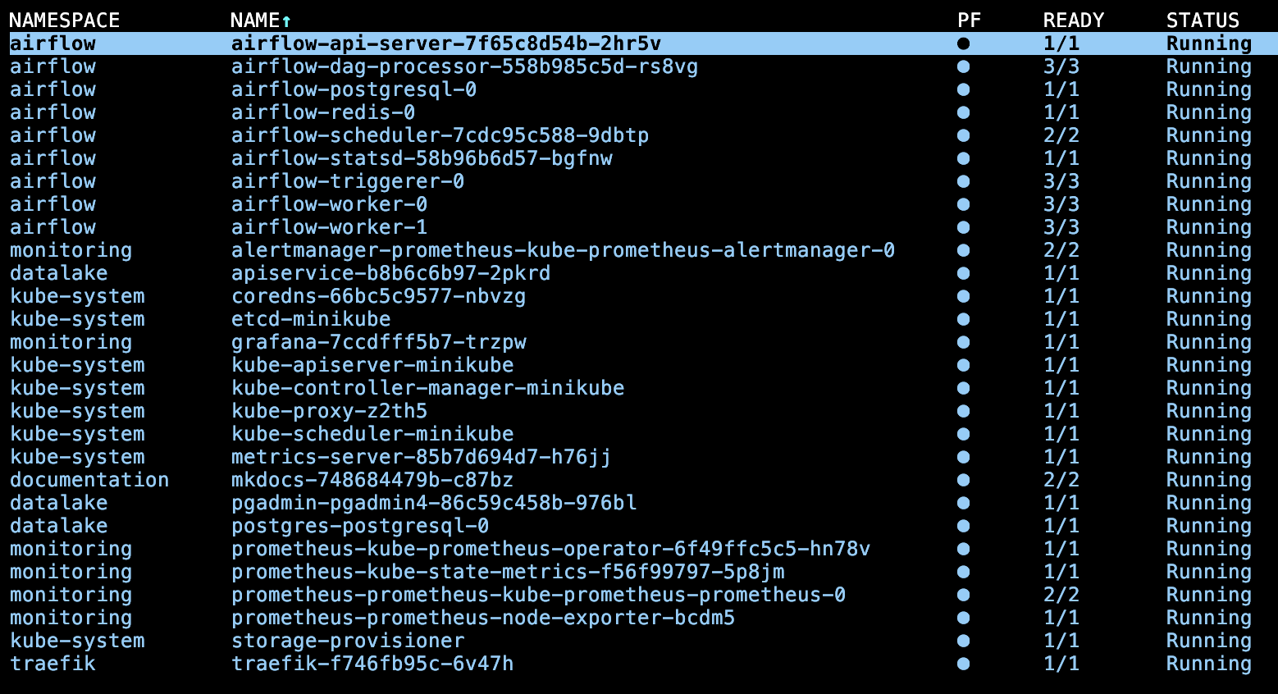

Annexe 3 : Temps de réponse API
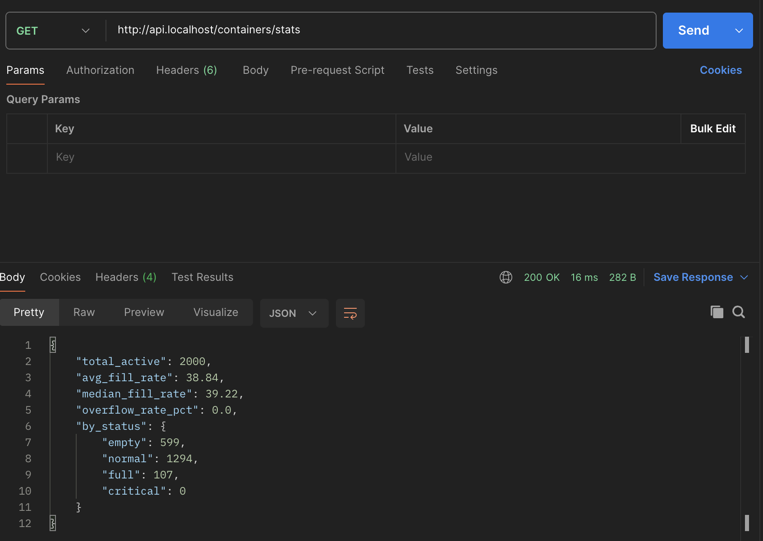

Annexe 4 : Temps de seed_data (création de l’environnement)
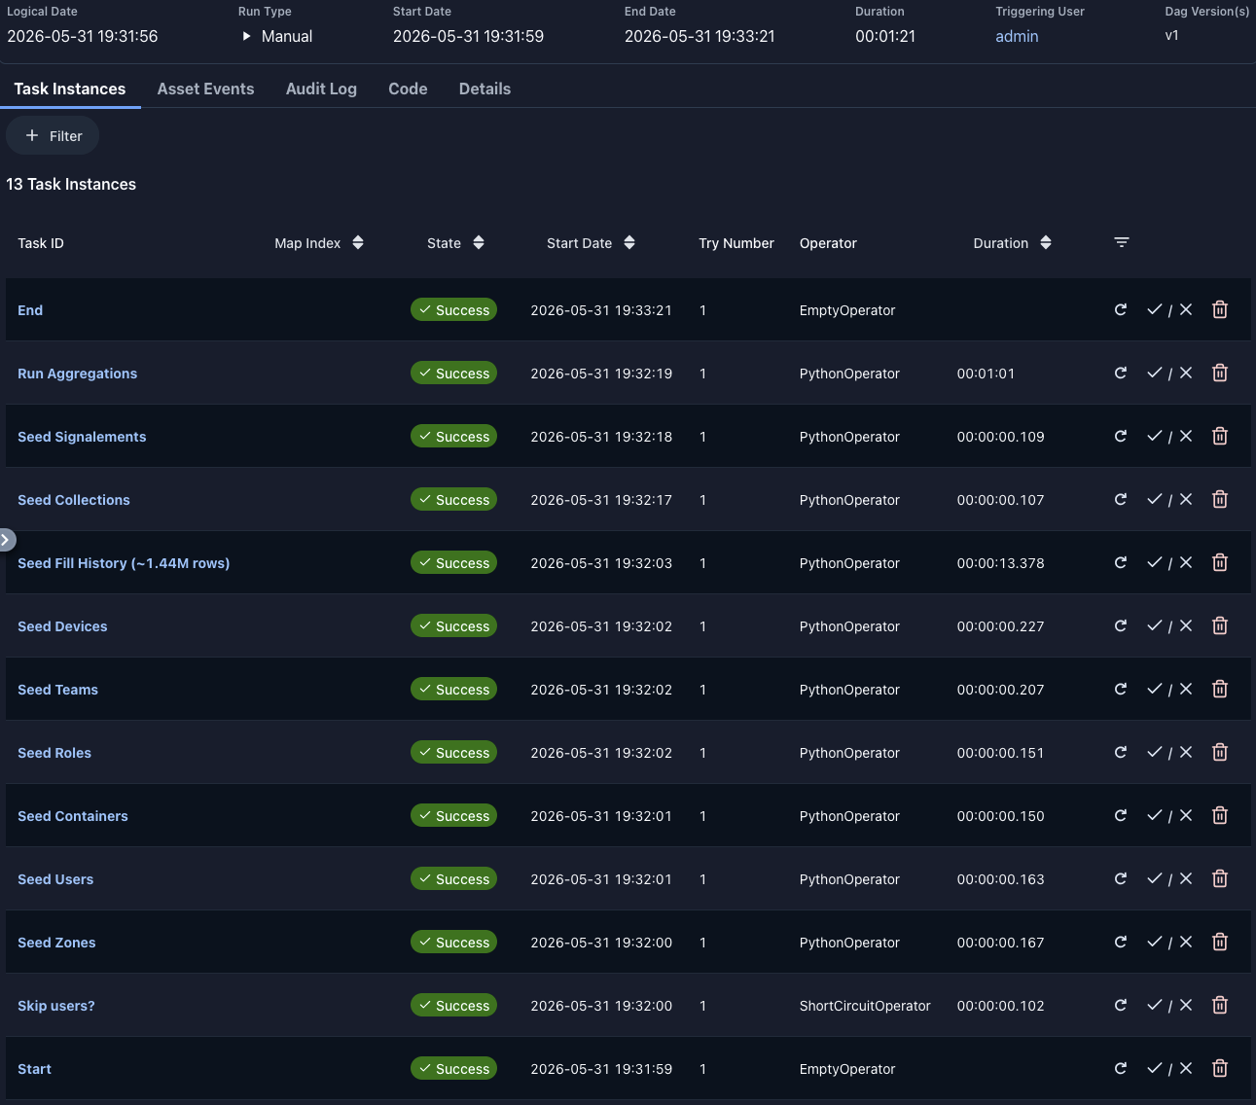

Annexe 5 : Temps de fill_data (ingestion régulière)
